江苏师范大学
2019年《国家学生体质健康标准》测试操作方法

一、视力测试方法
（一）、测试器材：标准对数视力表。
（二）、测试条件：视力表悬挂高度使5.0行视标与多数受检者的双眼呈水平位置。视力表照度约300～500勒克斯。
（三）、测试方法：
1、受检者距视力表5米处站立，用遮眼板将一侧眼轻轻遮上，先查右眼，后查左眼，均为裸眼视力。
2、检查者用指示杆从第一行的最大视标（4.0行视标）开始，自上而下。逐行检查，要求受检者在3秒钟内说出或用手势表示该视标的缺口方向，受检者说对的最后一行视标所表示的视力即为受检者该眼的视力。
3、每行通过的标准是测出被检眼所能辨认的最小行视标（辨认正确的视标数应超过该行视标总数的一半），记下该行视标的视力记录值，即为该眼的视力。
4、如果受检者在5米处不能识别视力表4.0行视标，则让其逐渐向视力表走近，直至刚能识别4.0行视标为止。记录被检眼与视力表的距离，用4.0加上不同距离相应的校正值，记录为受检者的视力。
例如，受检者在4米处刚能识别4.0 行视标，4 米处校正值为-0.1，则4.0-0.1=3.9，其被检眼视力记录为3.9。
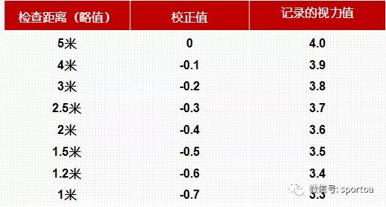
5、若在小于1 米处仍无法看清最上一行视标，视力记录为0.0。
6、凡视力小于5.0者，为视力低下。
其中，4.9，为轻度；
4.6－4.8，为中度；
4.5及4.5以下，为重度视力低下。对视力低下者，使用串镜检查，判断其屈光不正的状态。
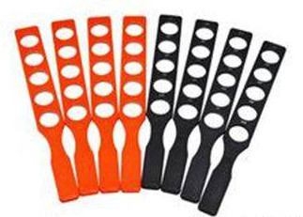
◆屈光不正：当眼调节静止时，平行光线进人眼内不能成焦点在视网膜上。屈光不正主要分为: 远视(hypermetropia)、近视(myopia)、散光(astigmatism)和屈光参差（anisometropia）。
7、视力记录方法：将受检者的左、右眼裸眼视力，分别记入相应方格内。
国家数据上报视力填写说明：
（1）左/右裸眼视力：录入范围为3.0– 5.3 之间，如裸眼视力低于3.0以“0”代替。
（2）左/右眼串镜：裸眼视力大于等于5.0，无需使用串镜检查，填写0即可。对裸眼视力低于5.0者，需使用串镜检查：以“1”代表正片上升、负片下降。以“-1”代表正片下降、负片上升。其他情况请录入“2”。如条件不允许，未测试者录入“9” 。
（3）左/右眼屈光不正：以“0”代表正常，以“1”代表近视，以“2”代表远视，以“3”代表其他（疾病等其他原因），如条件不允许，未测试者录入“9”。如下表所示：
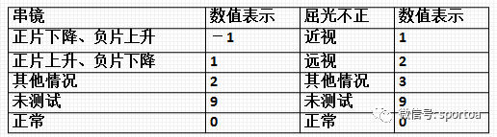
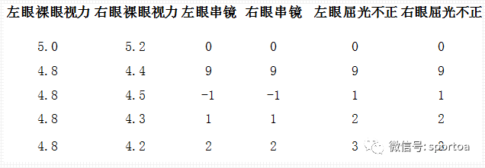
（四）、注意事项
1、检查视力前，应向受检者讲解检查视力的目的、意义和方法，取得他们的配合。配戴眼镜者应摘去眼镜(包括隐形眼镜)，检查裸眼视力。
2、检查如采用自然光线，应选择晴天，在固定时间和地点进行，以便前后对比。
3、检查前不要揉眼，检查时不要眯眼或斜着看。检测人员应随时注意监督。
4、用遮眼板时，检测人员要提醒受检者不要压迫眼球，以免影响视力。
5、不宜在长时间用眼、剧烈运动或体力劳动后即刻检查视力。至少要休息10分钟以后再做检查。检查若在室内进行，受检者从室外进入后也应有15分钟以上的适应时间。

二、身高
（一）、测试目的
测试学生身高，与体重测试相配合，评定学生的身体匀称度，评价学生生长发育的水平及营养状况。
（二）、场地器材
身高测量计。使用前应校对0点，以钢尺测量基准板平面至立柱前面红色刻线的高度是否为10.0厘米，误差不得大于0.1厘米。同时应检查立柱是否垂直，连接处是否紧密，有无晃动，零件有无松脱等情况并及时加以纠正。
（三）、测试方法
受试者赤足，立正姿势站在身高计的底板上（上肢自然下垂，足跟并拢，足尖分开成60度角）。足跟、骶骨部及两肩胛区与立柱相接触，躯干自然挺直，头部正直，耳屏上缘与眼眶下缘呈水平。测试人员站在受试者右侧，将水平压板轻轻沿立柱下滑，轻压于受试者头顶。测试人员读数时双眼应与压板水平面等高进行读数，记录员复述后进行记录。以厘米为单位，精确到小数点后一位。测试误差不得超过0.5厘米。
（四）注意事项
1、身高计应选择平坦靠墙的地方放置，立柱的刻度尺应面向光源。
2、严格掌握“三点靠立柱”、“两点呈水平”的测量姿势要求，测试人员读数时两眼一定与压板等高，两眼高于压板时要下蹲，低于压板时应垫高。
3、水平压板与头部接触时，松紧要适度，头发蓬松者要压实，头顶的发辫、发结要放开，饰物要取下。
4、读数完毕，立即将水平压板轻轻推向安全高度，以防碰坏。
5、测量身高前，受试者应避免进行剧烈体育活动和体力劳动。

三、体重
（一）、测试目的
测试学生的体重，与身高测试相配合，评定学生的身体匀称度，评价学生生长发育的水平及营养状况。
（二）、场地器材
杠杆秤或电子体重计。使用前需检验其准确度和灵敏度。准确度要求误差不超过0.1%，即每百千克误差小于0.1千克。检验方法是：以备用的10千克、20千克、30千克标准砝码（或用等重标定重物代替）分别进行称量，检查指标读数与标准砝码误差是否在允许范围。灵敏度的检验方法是：置100克重砝码，观察刻度尺变化，如果刻度抬高了3毫米或游标向远移动0.1千克而刻度尺维持水平位时，则达到要求。
（三）、测试方法
测试时，杠杆秤应放在平坦地面上，调整0点至刻度尺水平位。受试者赤足，男性受试者身着短裤；女性受试者身着短裤、短袖衫，站在秤台中央。测试人员放置适当砝码并移动游标至刻度尺平衡。读数以千克为单位，精确到小数点后一位。记录员复诵后将读数记录。测试误差不超过0.1千克。
（四）、注意事项
1、测量体重前受试者不得进行剧烈体育活动或体力劳动。
2、受试者站在秤台中央，上下杠杆秤动作要轻。
3、每次使用杠杆秤时均需校正。测试人员每次读数前都应校对砝码标重以避免差错。

四、50米跑
（一）、测试目的
测试学生速度、灵敏素质及神经系统灵活性的发展水平。
（二）、场地器材
50米直线跑道若干条，地面平坦，地质不限，跑道线要清楚。发令旗一面，口哨一个，秒表若干块（一道一表）。秒表使用前，应用标准秒表校正，每分钟误差不得超过0.2秒。标准秒表选定，以北京时间为准，每小时误差不超过0.3秒。
（三）、测试方法
受试者至少两人一组测试。站立起跑，受试者听到“跑”的口令后开始起跑。发令员在发出口令同时要摆动发令旗。计时员视旗动开表计时，受试者躯干部到达终点线的垂直面停表。以秒为单位记录测试成绩，精确到小数点后一位，小数点后第二位数按非零进1原则进位，如10.11秒读成10.2秒记录之。
（四）、注意事项
1、受试者测试最好穿运动鞋或平底布鞋，赤足亦可。但不得穿钉鞋、皮鞋、塑料凉鞋。
2、发现有抢跑者，要当即召回重跑。
3、如遇风时一律顺风跑。

五、800米或1000米跑
（一）、测试目的
测试学生耐力素质的发展水平，特别是心血管呼吸系统的机能及肌肉耐力。
（二）、场地器材
400米田径场跑道，秒表若干块，使用前需要校正，要求同50米跑测试。
（三）、测试方法
受试者根据具体人数分组进行测试，站立式起跑。当听到“跑”的口令后开始起跑。计时员看到旗动开表计时，当受试者的躯干部到达终点线垂直面时停表。以分、秒为单位记录测试成绩，不计小数。
（四）、注意事项
1、受试者测试最好穿运动鞋或平底布鞋，赤足亦可。但不得穿钉鞋、皮鞋、塑料凉鞋。
2、发现有抢跑者，要当即召回重跑。

六、立定跳远
（一）、测试目的
测试学生下肢爆发力及身体协调能力的发展水平。
（二）、场地器材
沙坑、丈量尺。沙面应与地面平齐。起跳线至沙坑近端不得少于30厘米。起跳地面要平坦，不得有坑凹。
（三）、测试方法
受试者两脚自然分开站立，站在起跳线后，脚尖不得踩线（最好用线绳做起跳线）。两脚原地同时起跳，不得有垫步或连跳动作。丈量起跳线后缘至最近着地点后垂直距离。每人试跳三次，记录其中成绩最好一次。以厘米为单位，不计小数。
（四）、注意事项
1、发现犯规时，此次成绩无效。三次试跳均无成绩者，应允许再跳，直至取得成绩为止。
2、可以赤足，但不得穿钉鞋、皮鞋、塑料凉鞋参加测试。

七、引体向上
（一）、测试目的
测试学生的上肢肌肉力量的发展水平。
（二）、场地器材
高单杠或高横杠，杠粗以手能握住为准。
（三）、测试方法
受试者跳起双手正握杠，两手与肩同宽成直臂悬垂。静止后，两臂同时用力引体(身体不能有附加动作)，上拉到下颌超过横杠上缘为完成一次。记录引体次数。
（四）、注意事项
1、受试者应双手正握单杠，待身体静止后开始测试。
2、引体向上时，身体不得做大的摆动，也不得借助其他附加动作撑起。
3、两次引体向上的间隔时间超过10秒停止测试。

八、坐位体前屈
（一）、测试目的
测量学生在静止状态下的躯干、腰、髋等关节可能达到的活动幅度，主要反映这些部位的关节、韧带和肌肉的伸展性和弹性及学生身体柔韧素质的发展水平。
（二）、场地器材
坐位体前屈测试计。
（三）、测试方法
受试者两腿伸直，两脚平蹬测试纵板坐在平地上，两脚分开约10~15厘米，上体前屈，两臂伸直前，用两手中指尖逐渐向前推动游标，直到不能前推为止。测试计的脚蹬纵板内沿平面为0点，向内为负值，向前为正值。记录以厘米为单位，保留一位小数。测试两次，取最好成绩。
（四）、注意事项
1、身体前屈，两臂向前推游标时两腿不能弯曲。
2、受试者应匀速向前推动游标，不得突然发力。

九、仰卧起坐
（一）、测试目的
测试学生的腹肌耐力。
（二）、场地器材
垫子若干块（或代用品）、铺放平坦。
（三）、测试方法
受试者仰卧于垫上，两腿稍分开，屈膝呈90度角左右，两手交叉贴于胸前。另一同伴压住其踝关节，以固定下肢。受试者坐起时两肘触及或超过双膝为完成一次。仰卧时两肩胛必须触垫。测试人员发出“开始”口令的同时开表计时，记录1分钟内完成次数。1分钟到时，受试者虽已坐起但肘关节未达到双膝者不计该次数，精确到个位。
（四）、注意事项
1、如发现受试者借用肘部撑垫或臀部起落的力量起坐时，该次不计数。
2、测试过程中，观测人员应向受试者报数。
3、受试者双脚必须放于垫上。

十、肺活量
（一）、测试目的
测试学生的肺通气功能。
（二）、场地器材
电子肺活量计。
（三）、测试方法
房间通风良好；使用干燥的一次性口嘴（非一次性口嘴，则每换测试对象需消毒一次，每测一人时将口嘴下倒出唾液并注意消毒后必须使其干燥）。肺活量计主机放置平稳桌面上，检查电源线及接口是否牢固，按工作键液晶屏显示“0”即表示机器进入工作状态，预热5分钟后测试为佳。
首先告知受试者不必紧张，并且要尽全力，以中等速度和力度吹气效果最好。令被测试者面对仪器站立、手持吹气口嘴，面对肺活量计站立试吹1至2次，首先看仪表有无反应，还要试口嘴或鼻处是否漏气，调整口嘴和用鼻夹（或自己捏鼻孔）；学会深吸气（避免耸肩提气，应该象闻花式的慢吸气）。受试者进行一两次较平日深一些的呼吸动作后，更深得吸一口气，屏住气向口嘴处慢慢呼出至不能再呼为止，防止此时从口嘴处吸气，测试中不得中途二次吸气。吹气完毕后，液晶屏上最终显示的数字即为肺活量毫升值。每位受试者测三次，每次间隔15秒，记录三次数值，选取最大值作为测试结果。以毫升为单位，不保留小数。
（四）、注意事项
1、电子肺活量计的计量部位的通畅和干燥是仪器准确的关键，吹气筒的导管必须在上方，以免口水或杂物堵住气道。
2、每测试10人及测试完毕后用干棉球及时清理和擦干气筒内部。严禁用水、酒精等任何液体冲洗气筒内部。
3、导气管存放时不能弯折。
4、定期校对仪器。

江苏师范大学省体质监测领导小组
2019年10月8日

